LAPORAN PEKANAN INDIVIDU
Capstone Project Desain Proyek 2
A. Identitas Mahasiswa
Item | Keterangan
Nama | Calvin Wirathama Katoroy
NPM | 2306242395
Program Studi | Teknik Elektro
Kelompok | 13
Judul Proyek | P.A.N.D.U (Perangkat Alarm Nirkabel Deteksi Urgensi)
Pekan ke- | 4
Periode Tanggal | 14 - 19 September 2026
Dosen Pembimbing | Tomy Abuzairi, S.T., M.Sc., Ph.D.
B. Target Mingguan
Target yang direncanakan pada awal pekan berdasarkan WBS dan pembagian tugas kelompok.
No | Target Pekerjaan | Luaran yang Diharapkan | Status
1 | Melanjutkan perancangan mockup dashboard awal sesuai layout device yang akan ditentukan | Draft lanjutan mockup dashboard (referensi & persiapan visual) | ☐ Belum  ☑ Selesai
2 | Melakukan validasi dimensi casing Vest Node Master & Helmet Node menggunakan model parametrik (OpenSCAD) sebelum masuk tahap cetak 3D | Hasil simulasi render 3D & catatan revisi dimensi casing | ☐ Belum  ☑ Selesai
3 | Mendukung diskusi progres desain PCB (khususnya kendala routing Edge Gateway) dan proses pemesanan komponen bersama tim | Masukan terkait prioritas penyelesaian PCB & pemesanan komponen | ☐ Belum  ☑ Selesai
C. Logbook Aktivitas Harian
Hari/Tanggal | Uraian Aktivitas | Waktu (Jam) | Bukti/Dokumen
Senin (14 Sep) | Melanjutkan riset referensi & penyesuaian draft mockup dashboard sesuai blueprint casing terbaru | 3 | Update draft mockup dashboard
Selasa (15 Sep) | Mempelajari dan menyusun model parametrik casing Vest Node Master menggunakan OpenSCAD berdasarkan blueprint 2D tim mekanik | 4 | Model parametrik OpenSCAD Vest Node
Rabu (16 Sep) | Melakukan simulasi validasi dimensi internal casing Vest Node terhadap komponen elektronik (baterai 18650, ESP32, modul LoRa/GPS) | 5 | Hasil simulasi & temuan overlap dimensi
Kamis (17 Sep) | Merevisi model parametrik (ketebalan 18mm→23mm, tinggi 65mm→70mm) dan menyusun model casing Helmet Node | 4 | Model parametrik OpenSCAD Helmet Node (revisi)
Jumat (18 Sep) | Mengikuti diskusi tim terkait progres routing PCB Edge Gateway dan status pemesanan komponen | 3 | Notulensi diskusi
Sabtu (19 Sep) | Merender hasil akhir simulasi casing (Vest Node & Helmet Node) dan mendokumentasikan hasil validasi dimensi | 4 | Render 3D casing & dokumentasi validasi
Total Jam Kerja Minggu Ini: 23 Jam
D. Realisasi Pekerjaan
1. Aktivitas yang Berhasil Diselesaikan
Tuliskan hasil pekerjaan yang benar-benar telah selesai.
- Melanjutkan persiapan mockup dashboard sesuai layout device, disesuaikan dengan blueprint casing terbaru dari tim mekanik.
- Menyusun model parametrik (OpenSCAD) untuk casing Vest Node Master dan Helmet Node guna memvalidasi kesesuaian dimensi internal terhadap komponen elektronik.
- Menemukan dan menindaklanjuti revisi dimensi casing (ketebalan 18mm → 23mm, tinggi 65mm → 70mm) setelah simulasi menunjukkan baterai 18650 tidak muat pada dimensi awal.
- Ikut memantau progres routing PCB Edge Gateway dan status pemesanan komponen bersama tim hardware.
2. Luaran yang Dihasilkan
- Draft lanjutan mockup dashboard (referensi & persiapan visual)
- Model parametrik OpenSCAD casing Vest Node Master & Helmet Node (revisi)
- Hasil render 3D validasi dimensi casing
- Catatan diskusi progres PCB & pemesanan komponen
E. Capaian Teknis Mingguan
Komponen/Subsistem yang Dikerjakan (pilih sesuai tugas)
Subsistem | Target | Realisasi | Persentase
Hardware | - | - | -
Software | Melanjutkan perancangan mockup dashboard awal | Draft lanjutan mockup dashboard tersusun | 100%
Mekanik | - | - | -
Pengujian | Validasi dimensi internal casing Vest Node & Helmet Node terhadap komponen elektronik | Simulasi parametrik (OpenSCAD) mengidentifikasi & memvalidasi revisi dimensi (18mm→23mm, 65mm→70mm) | 100%
Dokumentasi | Dokumentasi hasil validasi dimensi & progres mockup dashboard | Render 3D dan catatan hasil simulasi terdokumentasi | 100%
Ringkasan Kemajuan
Validasi dimensi casing Vest Node Master dan Helmet Node menggunakan model parametrik (OpenSCAD) telah diselesaikan 100% sebagai tugas individu pekan ini, menemukan kebutuhan revisi ketebalan (18mm→23mm) dan tinggi (65mm→70mm) casing agar komponen elektronik (baterai 18650, PCB, modul LoRa/GPS) muat sesuai rancangan. Persiapan lanjutan mockup dashboard turut disesuaikan dengan blueprint casing terbaru, sejalan dengan progres kelompok yang telah merampungkan PCB Design Vest Node dan Helmet Node (progres total proyek ≈28%). Mockup dashboard akan dilanjutkan ke tahap desain visual final setelah layout device dikunci sepenuhnya.
F. Permasalahan dan Kendala
No | Kendala | Dampak | Tingkat Risiko
1 | Dimensi awal blueprint casing (55 x 65 x 18 mm) tidak cukup mengakomodasi baterai 18650 (diameter 18mm) setelah diperhitungkan dengan tebal dinding cetak 3D | Model 3D casing perlu direvisi tim mekanik sebelum desain dikunci final, berpotensi menggeser jadwal fabrikasi | Sedang
Analisis Penyebab
Kendala berasal dari perhitungan awal blueprint yang belum memperhitungkan toleransi dinding cetak 3D di sekitar baterai 18650, sehingga baru terdeteksi setelah dilakukan simulasi validasi dimensi menggunakan model parametrik (OpenSCAD) pada pekan ini.
G. Tindakan Korektif dan Solusi
Kendala | Solusi/Tindak Lanjut | PIC | Target Penyelesaian
Dimensi casing tidak cukup untuk baterai 18650 | Merevisi ketebalan casing menjadi 23mm dan tinggi menjadi 70mm, divalidasi ulang melalui simulasi parametrik OpenSCAD sebelum masuk tahap cetak 3D | Calvin, Yoga | 26 September 2026
H. Dokumentasi Kemajuan
Lampirkan:
- Foto kegiatan
- Foto perangkat/prototipe
- Screenshot software/dashboard
- Hasil pengujian
- Diagram revisi
- Bukti commit Git
- Bukti pembelian atau pengadaan (jika relevan)
Minimal 2-3 dokumentasi setiap pekan.
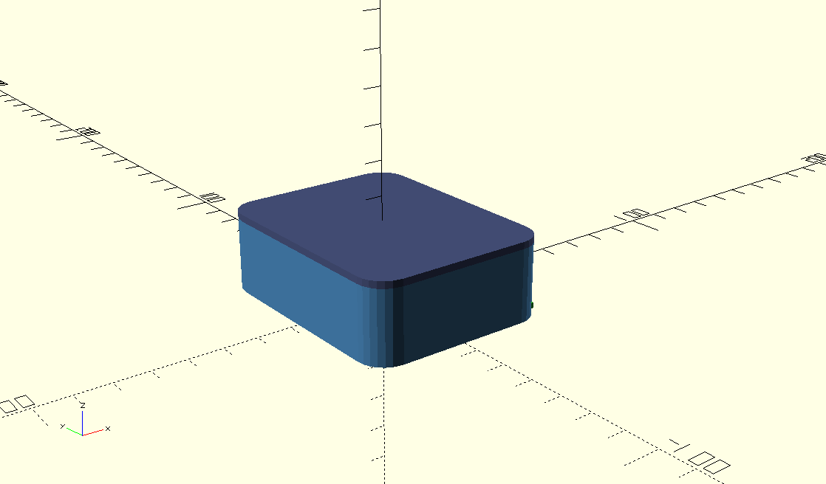
Gambar 1. Hasil simulasi render 3D casing Vest Node Master untuk validasi kesesuaian dimensi internal komponen (baterai 18650, PCB, modul LoRa/GPS) menggunakan OpenSCAD.
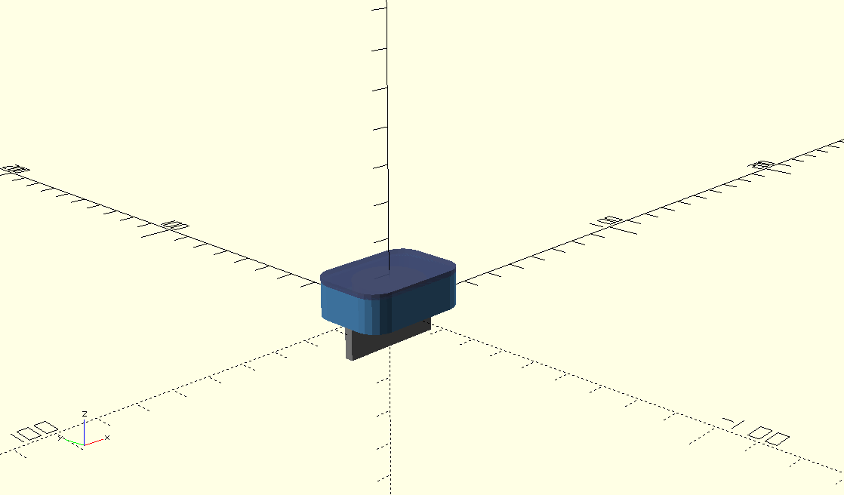
Gambar 2. Hasil simulasi render 3D casing Helmet Node untuk validasi kesesuaian dimensi internal komponen (ESP32-C3 SuperMini, CR2032, tab mounting Euroslot) menggunakan OpenSCAD.
I. Kontribusi Terhadap Tim
Koordinasi yang Dilakukan
- Rapat tim tanggal: 18 September 2026 (diskusi progres routing PCB Edge Gateway & status pemesanan komponen)
- Diskusi teknis: Validasi dimensi casing Vest Node Master & Helmet Node terhadap komponen elektronik; penyesuaian mockup dashboard dengan blueprint casing hasil revisi
- Koordinasi dengan dosen: Belum ada sesi khusus minggu ini; pembahasan dilakukan internal tim
Kontribusi Pribadi
Berperan dalam melakukan validasi dimensi casing Vest Node Master dan Helmet Node menggunakan model parametrik (OpenSCAD) sehingga ditemukan kebutuhan revisi ukuran sebelum tahap cetak 3D, serta melanjutkan persiapan mockup dashboard sistem PANDU sesuai perkembangan blueprint casing.
J. Evaluasi Diri
Yang Berjalan Baik
- Validasi dimensi casing dapat diselesaikan tepat waktu dan berhasil menemukan potensi masalah sebelum tahap cetak 3D.
- Simulasi parametrik (OpenSCAD) mempercepat proses identifikasi revisi dimensi tanpa perlu prototipe fisik.
- Koordinasi dengan tim mekanik terkait revisi dimensi berjalan lancar.
Yang Perlu Diperbaiki
- Validasi dimensi sebaiknya dilakukan lebih awal, sejak blueprint casing pertama kali disusun, agar revisi tidak menggeser jadwal fabrikasi.
- Dokumentasi hasil simulasi sebaiknya disimpan secara bertahap per iterasi revisi, bukan hanya hasil akhir.
- Komunikasi dengan dosen pembimbing perlu ditingkatkan agar temuan revisi dimensi segera dikonfirmasi.
Pelajaran yang Didapat Minggu Ini
- Simulasi parametrik merupakan cara efektif untuk memvalidasi kesesuaian dimensi sebelum masuk tahap fabrikasi fisik.
- Toleransi dinding cetak 3D perlu diperhitungkan sejak awal perancangan blueprint, tidak hanya dimensi komponen elektronik itu sendiri.
- Kolaborasi lintas subsistem (mekanik-software) penting agar revisi desain dapat dikomunikasikan dan ditindaklanjuti dengan cepat.
K. Rencana Pekan Berikutnya
No | Rencana Kegiatan | Target Luaran | Estimasi Jam
1 | Menyelesaikan perancangan mockup dashboard sesuai layout device final (bersama Rafif) | Mockup dashboard (high-fidelity) siap direview tim | 8 Jam
2 | Memantau status pemesanan komponen yang belum sampai & mendukung penyelesaian routing PCB Edge Gateway | Catatan status pengiriman & progres PCB | 3 Jam
3 | Menyesuaikan referensi visual dashboard dengan model 3D casing hasil revisi (23mm/70mm) | Referensi visual dashboard yang diperbarui | 3 Jam
L. Persetujuan
Mahasiswa

Nama: Calvin Wirathama Katoroy
Tanda tangan:
____________
Tanggal: 19 September 2026
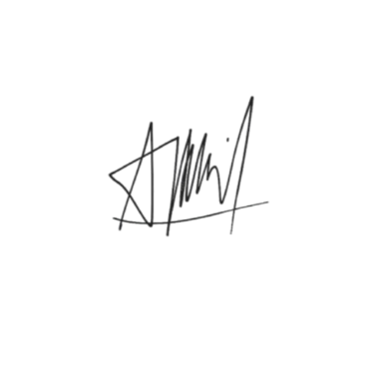Ketua Kelompok
Nama: Adhi Rajasa Rafif
Tanda tangan:
____________
Tanggal: 19 September 2026
Catatan Pembimbing
.....................................................................................................................................
.....................................................................................................................................
.....................................................................................................................................

